H5跨域
2021年8月3日
10:28

  - 根目录下配置vue.config.js
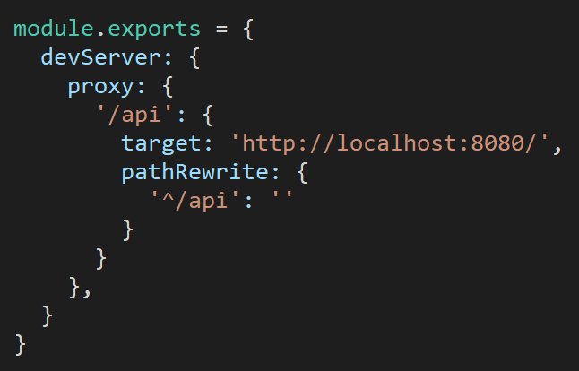

注意: 根目录指的是和manifest.json同级的目录

  - 请求方式
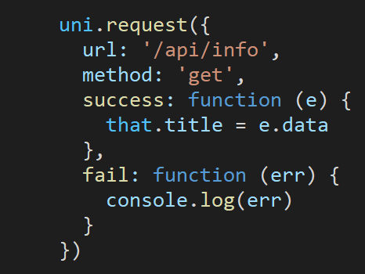

注意: url不能加上协议,如http://api/info

